**MAPEAMENTO DOS PONTOS DE DISPOSIÇÃO INADEQUADA DE RESÍDUOS DA CONSTRUÇÃO CIVIL NO BAIRRO DO MARCO, BELÉM-PA**

Soraia Brito Cordeiro1; Allan Bruce Paiva de Morais 2; Joniel Belo Saraiva3; Caroline Mascarenhas Ribeiro4; Rayane Nazaré de Martins Sales5; Deyved Leonam Guimarães do Nascimento6

1 Engenheira Sanitarista e Ambiental. Universidade Federal do Pará. soraiabrito.esa@gmail.com

2 Engenheiro Sanitarista e Ambiental. Universidade Federal do Pará. brucedmorais@gmail.com

3 Engenheiro Sanitarista e Ambiental. Universidade Federal do Pará. jonielsaraiva@gmail.com

4 Engenheira Sanitarista e Ambiental. Universidade Federal do Pará. mascarenhas.carolinengsa@gmail.com

3 Engenheira Sanitarista e Ambiental. Universidade Federal do Pará. rayanemartinssales@gmail.com

6 Mestrando em Recursos Hídricos e Saneamento Ambiental. Universidade Federal do Pará. deyvedleonam@gmail.com

**RESUMO**

O município de Belém não possui áreas adequadas para a disposição dos resíduos da construção civil, culminando em uma disposição final difusa, o que dificulta a obtenção de informações acerca da geração, coleta e disposição desses resíduos. Essa problemática demonstra a necessidade de que sejam desenvolvidos estudos e pesquisas que subsidiem ações efetivas para o planejamento do saneamento ambiental em beneficio do município. Assim, o presente trabalho tem o objetivo de identificar e mapear os pontos utilizados para a disposição inadequada dos RCC no bairro do Marco. Para o desenvolvimento deste estudo foram empregadas as seguintes etapas: levantamento bibliográfico da temática abordada, caracterização da área de estudo, pesquisas em campo para a coleta de dados por meio de registros fotográficos e de coordenadas espaciais e processamento destes com o uso de softwares de sistema de informação geográfica. Como resultados foram registrados 26 pontos de disposição inadequada de RCC, que estão localizados principalmente na área central do bairro do Marco e são de pequenas proporções. Porém, aqueles apresentados na área periférica do bairro são considerados os mais impactantes, pelo seu grande volume, pela repercussão gerada sobre o sistema de drenagem das baixadas, provocando grandes alagamentos e pelas suas características atrativas para deposição de outros tipos de resíduos sólidos nesses pontos, proporcionando condições favoráveis à proliferação de vetores transmissores de doenças. Por fim, constatou-se que o mapeamento desses pontos constitui-se como uma ferramenta interessante para auxiliar as políticas de gerenciamento e fiscalização do descarte irregular dos RCC no município de Belém e que ações mitigadoras e de conscientização da população devem ser desenvolvidas para proporcionar melhorias da qualidade de vida no bairro.

**Palavras-chave:** Resíduos da Construção Civil. Mapeamento. Disposição Inadequada

**Área de Interesse do Simpósio**: Resíduos Sólidos, Líquidos e Gasosos

1. **INTRODUÇÃO**

A construção civil constitui-se como um dos mais importantes setores econômicos para o desenvolvimento do país, visto que proporciona melhorias na infraestrutura dos centros urbanos e nas habitações, além de refletir diretamente na geração de emprego e renda, principalmente para a população mais carente (OLIVEIRA et al, 2015). Nesse contexto, a cadeia produtiva da construção tem uma ampla participação no Produto Interno Bruto (PIB) brasileiro, uma vez que compõe 64,7% da cadeia de construção (CBIC, 2016).

Por outro lado, o setor da construção civil destaca-se pelo elevado consumo de recursos naturais, provocando impactos ambientais significativos, modificando a paisagem e produzindo uma quantidade considerável de resíduos sólidos (AGOPYAN; JOHN, 2011). Nesse sentido, a produção em larga escala dos resíduos da construção civil (RCC) torna-se um problema dentro dos grandes centros urbanos, em virtude da indisponibilidade de áreas adequadas para a destinação desse tipo de resíduo e da ineficiência de sua gestão em relação à ampla demanda consequente dos processos de verticalização e urbanização desordenada.

Deste modo, quando os RCC são gerenciados e dispostos inadequadamente em encostas de rios, vias e logradouros públicos, criam ambientes degradados dentro dos municípios (KARPINSKI et al, 2008). A proliferação desses espaços dentro das cidades provoca a poluição do solo; compromete os corpos d’água e mananciais; obstrui os sistemas de drenagem, intensificando as enchentes; degrada a paisagem urbana, ocupando vias e logradouros públicos e torna-se ambiente propicio para a proliferação de vetores transmissores de doenças (KLEIN; GOLÇALVES-DIAS, 2016).

Para isto, as resoluções nº 307/2002, nº 384/2004, n° 431/2011 e nº 469/2015 do Conselho Nacional de Meio Ambiente (CONAMA) estabelecem procedimentos, diretrizes e critérios para a gestão dos resíduos originados nas obras civis e determinam que os geradores sejam responsáveis pelos RCC. Os resíduos devem ser segregados em diferentes classes e encaminhados para a reciclagem e disposição ambiental adequada dos rejeitos (HENDGES, 2011). Contudo, muitos municípios e empresas deste setor, não utilizam esses instrumentos para tratar os seus resíduos, o que acaba culminando nas problemáticas supracitadas.

No Brasil, de acordo com a Secretaria Nacional de Saneamento Ambiental (SNSA, 2018), no ano de 2016, os aterros de RCC e área de reciclagem, receberam, em conjunto, quase 4 milhões de toneladas de resíduos. Contudo, as informações sobre a geração e destinação de RCC no Brasil ainda são limitadas (MORALES et al, 2011), tendo como exemplo as empresas e órgãos desses segmento na região Norte, que não informaram dados para o Diagnóstico do Manejo de Resíduos Sólidos Urbanos de 2016 (SNSA, 2018).

Nesse contexto, o município de Belém, como a maioria dos municípios brasileiros, não possui áreas suficientes para a disposição adequada dos RCC, culminando em uma disposição final difusa, que dificulta a obtenção de informações precisas a cerca da geração, coleta e disposição final desse tipo de resíduo e que potencializa problemas ambientais, sociais e econômicos, dentro dos centros urbanos. Essa problemática demonstra a necessidade de que sejam desenvolvidos estudos e pesquisas que subsidiem ações efetivas para o planejamento do saneamento ambiental em beneficio do município.

Dessa forma, o presente trabalho tem como objetivo identificar as áreas utilizadas como ponto de disposição inadequada de resíduos da construção civil no bairro do Marco, gerando produtos cartográficos temáticos e mostrando os prejuízos ambientais resultantes dessa prática.

1. **METODOLOGIA**
   1. TIPO DE PESQUISA

A pesquisa desenvolvida neste estudo possui objetivo de cunho descritivo, pois busca registrar, analisar, ordenar e descrever os fatos ou fenômenos, sem manipula-los, além de também procurar descobrir com que frequências os fatos ocorrem, sua natureza, suas características, causas e relação com outros fatos (PRADONOV; FREITAS, 2013). Deste modo, a abordagem adota nesta pesquisa é de natureza qualitativa, pois pretende compreender o fenômeno dentro do seu contexto, procurando explicar sua origem, relações, mudanças e possíveis consequências (OLIVEIRA, 2011).

O procedimento técnico utilizado foi através de pesquisa de campo, tendo em vista que a coleta de dados se deu diretamente na área de estudo, baseado apenas na observação de fatos e fenômenos espontâneos, que possibilitassem o registro de variáveis relevantes para analisa-los (LAKATOS; MARCONI 2003).

* 1. ÁREA DE ESTUDO

O bairro do Marco está localizado entre a periferia e o centro da cidade de Belém, situando-se entre as coordenadas geográficas: 1°26'36.61"S e 1°25'31.43"S de Latitude Sul e 48°28'2.92"O e 48°27'18.90"O de Longitude Oeste. De acordo com Belém (2012), o bairro possui uma área de 4,89 km² de extensão. Tem como limites os bairros do Montese (Terra Firme), São Braz, Canudos, Pedreira e Curió-Utinga (Figura 1).

Figura 1 – Localização do bairro do Marco no município de Belém

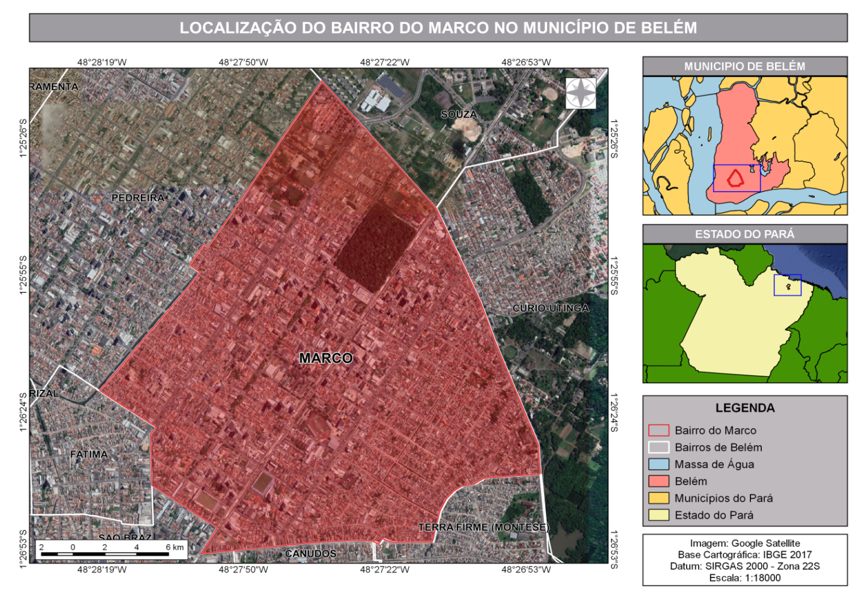

Fonte: Autores, 2018

O bairro do Marco é um dos mais populosos da capital paraense. Segundo a SEGEP (2012), no ano de 2010, o bairro possuía uma população total de 65.844 habitantes e 18.160 domicílios particulares permanentes.

Desse modo, o bairro do Marco possui características predominantemente residências, com verticalização expressiva principalmente nas regiões mais consolidas e providas de infraestrutura básica, que são ocupadas, principalmente, por uma população de classe média. Enquanto isso, a população de baixa renda, habita as regiões periféricas do bairro, que são caracterizadas pelas baixas e que constantemente sofrem com a falta de saneamento básico. Além disso, o bairro do Marco também dispõe de ocupações de comércios e serviços nos seus principais eixos viários.

* 1. COLETA DE DADOS

Primeiramente foi realizada uma pesquisa bibliográfica sobre a temática abordada neste trabalho. Nesta etapa, fez-se consulta a artigos, livros, teses, dissertações, sites e na legislação pertinente à área de estudo, a fim de fundamentar e compreender a problemática do assunto estudado.

Em seguida foi realizada a pesquisa de campo, que teve por objetivo coletar dados a cerca dos principais pontos de despejo irregular de RCC no bairro do Marco. Para o desenvolvimento desta etapa, foi utilizado o aplicativo *Topografia APP*, para registro das coordenadas geográficas dos pontos irregulares de disposição de RCC e uma câmera de celular para os registros fotográficos destes. As visitas in loco ocorreram nos dias 14 e 19 de julho e 17 e 20 de agosto de 2018, nos horários compreendidos entre 08:00h e 12:00, onde transitou-se pelas principais ruas do bairro.

Para o lançamento dos pontos de disposição inadequada de RCC no bairro do Marco, foi utilizado o *software* QGIS 2.18.24, que possibilitou a geração do layout final do mapa temático.

1. **RESULTADOS E DISCUSSÃO**

Através das visitas in loco, percorreram-se os 4,89 km² do bairro do Marco, onde foi registrado e georreferenciado 26 (vinte e seis) pontos de disposição inadequada de RCC. Assim, foi possível confeccionar o mapa do bairro do Marco, que aponta a localização desses pontos irregulares de acumulo de RCC (Figura 2).

Figura 2 – Mapa dos pontos de disposição inadequada de RCC no bairro do marco, em Belém-PA

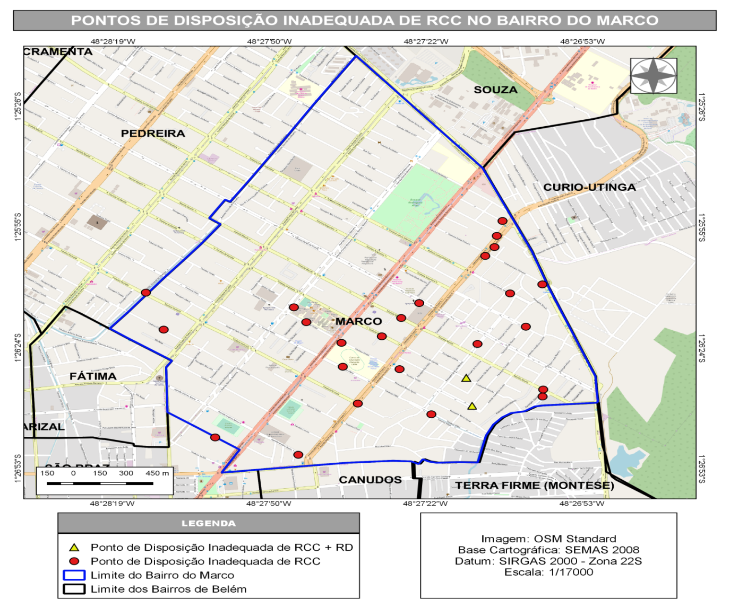

Fonte: Autores, 2018

Observa-se que a disposição inadequada dos resíduos da construção civil no bairro do Marco está localizada principalmente no perímetro entre as Avenidas Almirante Barroso e João Paulo II. A concentração da disposição de RCC nesta região está diretamente ligada com o processo de verticalização e reestruturação por qual esta área está passando, devido a sua localização privilegiada em relação às principais vias do bairro e pela facilidade de deslocamento ao longo da cidade, atraindo cada vez mais moradores para esta região.

Os pontos registrados nessa região são de pequeno porte, porém, de recorrência continua, visto que são frequentemente flagrados. A Figura 3 ilustra o ponto localizado na Av. Rômulo Maiorana, atrás do Instituto Federal do Pará e outro localizado na Av. João Paulo II.

Figura 3 – Disposição inadequada de RCC na Av. Rômulo Maiorana (A) e na Av. João Paulo II (B)

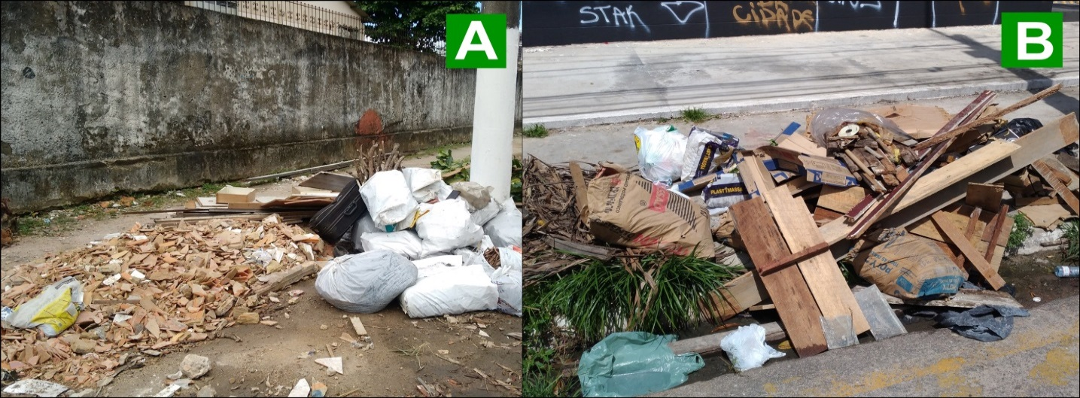

Fonte: Autores, 2018

Quanto aos pontos mapeados na periferia do bairro do Marco, estes, possuem características diferentes em relação aos pontos observados anteriormente, pois apresentam grandes proporções e localizam-se de forma difusa ao longo do bairro, sendo resultado, principalmente, de pequenas construções e reformas.

A disposição inadequada de RCC na periferia do bairro do Marco configura-se como uma prática de significativo impacto ao ambiente urbano, considerando a ausência de infraestrutura adequada relacionada ao saneamento básico na referida região, assim como seu baixo nível topográfico. Tais efeitos são sentidos principalmente durante o primeiro trimestre do ano, período em que são registrados os maiores índices pluviométricos na região.

A intensificação das chuvas somada a uma infraestrutura de saneamento precarizada, ocasionam a obstrução dos dispositivos da drenagem urbana, processo que se dá por meio do assoreamento e estreitamento de canais e sarjetas. Assim, formam-se extensos alagamentos na baixada do bairro, o que trazem diversos transtornos a população, sendo tanto de ordem material, quanto relacionados ao funcionamento da dinâmica urbana.

Outra problemática recorrente nos pontos irregulares de acumulo de RCC no bairro do Marco é o despejo de resíduos doméstico nesses espaços, que intensificam a proliferação de vetores transmissores de doenças. Nesse sentido, Araújo; Pimentel (2016) ressaltam que a NBR 10004/2004 da Associação Brasileira de Normas Técnicas (ABNT), classifica a maioria dos RCC como classe IIB – inertes, ou seja, possuem baixa capacidade de contaminação química, mas que devido ao seu grande volume, tornam-se potencial abrigo para animais peçonhentos. A Figura 4 demonstra o descarte conjunto de resíduos domiciliares com resíduos da construção civil.

Figura 4 – Ponto de disposição inadequada de RCC na Tv. Estrella (A) e na Rua União (B)

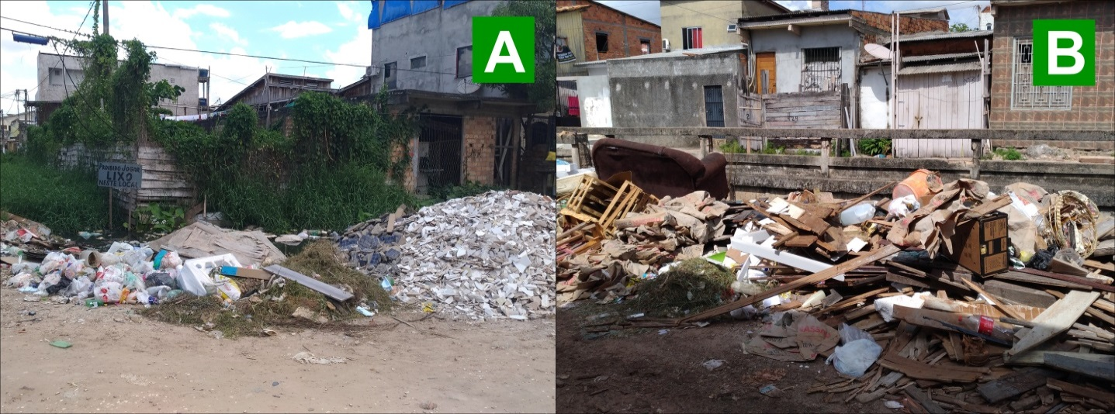

Fonte: Autores, 2018

Também é importante destacar que o transporte desses resíduos até os pontos de descarte é feito por meio de carroceiros, que encontram nessa prática “ilegal” uma forma de oportunidade de renda. De acordo com Araújo; Pimentel (2016), essa prática é também de responsabilidade da população contratante deste tipo de serviço, devido a sua despreocupação quanto ao destino final desses resíduos e pelo incentivo proporcionado a essa atividade.

Durante as visitas de campo não foram registradas ações de mitigação para a problemática relatada e nem ações que contribuíssem para o desenvolvimento da consciência ambiental da população local, visto que apesar de alguns pontos terem coleta regular dos RCC acumulados, a reincidência do descarte é bastante frequente.

1. **CONSIDERAÇÕES FINAIS**

Os resultados obtidos evidenciam que não há efetividade na aplicação do Plano de Gerenciamento Integrado de Resíduos Sólidos no Município de Belém (Lei nº 8899/2011) e que a problemática abordada neste trabalho não se restringe apenas ao bairro do Marco, pois toda a Região Metropolitana de Belém se demonstra deficitária quanto ao gerenciamento dos resíduos da construção civil, corroborando no surgimento de áreas degradadas nos centros urbanos.

Nesse sentido, desenvolver estudos técnicos de mapeamento dos pontos de disposição inadequada de RCC torna-se uma ferramenta interessante para auxiliar as políticas de gerenciamento e fiscalização do descarte irregular desses resíduos. Tais estudos podem determinar as localidades prioritárias na execução de ações corretivas, facilita o traçado de rota dos caminhões coletores e contribui para a fiscalização dos órgãos públicos em relação às ações dos carroceiros, coibindo essa prática e autuando os geradores desse RCC.

Contudo, é fundamental que a Prefeitura Municipal de Belém desenvolva constantemente ações mitigadoras e de conscientização da população, através de campanhas educativas que proporcionem a compreensão das consequências de dispor inadequadamente os RCC nestas locais, para que a população integre-se devidamente ao sistema de gerenciamento. Outra alternativa a ser adotada para a redução da disposição inadequada de RCC, seria a criação de Pontos de Entrega Voluntária (PEVs), em pontos estratégicos da cidade, e que disponibilizassem gratuitamente a população, equipamentos para o descarte e acondicionamento dos RCC.

Portanto, adotar essas práticas beneficiaria o bairro do Marco significativamente, pois reduziria a grande quantidade de ambientes degradados dentro do bairro, transformaria a disposição difusa de RCC em concentrada, reduzindo os custos com limpeza corretiva das disposições irregulares e concomitantemente proporcionaria a prevenção dos impactos socioambientais gerados por esta atividade.

**REFERÊNCIAS**

AGOPYAN, V; JOHN, V. M. **O Desafio da Sustentabilidade na Construção Civil**. v. 5. São Paulo: Blucher, 2011

ARAÚJO, K. K.; PIMENTEL, A. K. A problemática do descarte irregular dos resíduos sólidos urbanos nos bairros Vergel do Lago e Jatiúca em Maceió, Alagoas. **Revista Gestão e Sustentabilidade Ambiental**, Florianópolis, v. 4, n. 2, p. 626-668, 2016.

BELÉM. Prefeitura Municipal de Belém. **Anuário Estatístico do Município de Belém**. Belém: Secretaria Municipal de Coordenação Geral do Planejamento e Gestão (SEGEP), 2012. 412p.

CÂMARA BRASILEIRA DA INDUSTRIA DA CONSTRUÇÃO (CBIC). Disponível em: <<http://www.cbicdados.com.br/home/>>. Acesso em: 03 nov. 2018.

CONSELHO NACIONAL DE MEIO AMBIENTE (CONAMA). **Resolução nº 307**. Estabelece diretrizes, critério e procedimentos para a gestão de resíduos da construção civil. Brasília, 2002. 5p.

HENDGES, A. T. **Diagnóstico dos resíduos da construção civil no Brasil**. EcoDebate, Mangaratiba, 2011. Disponível em: <<https://www.ecodebate.com.br/boletim-diario/>>. Acesso em: 03 nov. 2018.

KARPINSKI, L. A. et al. Gestão de Resíduos da Construção Civil: uma abordagem prática no município de Passo Fundo – RS. **Revista Estudos Tecnológicos**. Vol. 4, n. 2, p. 69-87, 2008.

KLEIN, F. B.; GONÇALVES-DIAS, S. L. F. A deposição irregular de resíduos da construção civil no município de São Paulo: um estudo a partir dos instrumentos de políticas públicas ambientais. **Revista Desenvolvimento e Meio Ambiente**. Vol. 40, p. 483-506, 2017.

LAKATOS, E. M.; MARCONI, M. de A. **Fundamentos de metodologia científica**. 5 ed. São Paulo: Atlas, 2003.

MORALES, G. et al. Caracterização de Pontos de Lançamentos Clandestinos de Resíduos da Construção Civil na Cidade de Londrina. In: CONGRESSO BRASILEIRO DE GESTÃO AMBIENTAL, 2, 2011. Londrina. **Vol 2 (2011) – II Congresso Brasileiro de Gestão Ambiental**: Instituto Brasileiro de Estudos Ambientais (IBEAS), 2011, p 1-9.

OLIVEIRA, M. F. de. **Metodologia científica: um manual para a realização da pesquisa em Administração**. Catalão: UFG, 2011. 72 p.

OLIVEIRA, O. F. et al. Uma breve descrição da construção civil no Brasil, destacando o emprego formal e os estabelecimentos no Nordeste. In: SEMINÁRIO DE PESQUISA DO CCSA/UFRN, 20, 2015, Natal. **Anais do XX Seminário de Pesquisa do CCSA**: Anais Eletrônico, 2015.

PRODANOV, C. C.; FREITAS, E. C. de. **Metodologia do trabalho cientifíco [recurso eletrônico]: métodos e técnicas da pesquisa e do trabalho acadêmico**. 2 ed. Novo Hamburgo: Feevale, 2013.

SECRETARIA NACIONAL DE SANEAMENTO AMBIENTAL (SNSA). **Sistema Nacional de Informações sobre Saneamento: Diagnóstico do Manejo de Resíduos Sólidos Urbanos – 2016**. Brasília: MCIDADES.SNSA, 2018. 188p.

SILVA, R. W. S. da et al. Diagnóstico Ambiental dos Resíduos Provenientes da Construção Civil no Município de Redenção – PA. In: ENCONTRO NACIONAL DE ENGENAHRIA DE PRODUÇÃO, 32, 2012, Bento Gonçalves. **Anais Eletrônico**: Associação Brasileira de Engenharia de Produção, 2012, p. 1-13.